Świętochłowice, 23 maja 2018 r.

GN.6840.86.2018.GH

Na podstawie § 13 rozporządzenia Rady Ministrów z dnia 14 września 2004 r. w sprawie sposobu
i trybu przeprowadzania przetargów oraz rokowań na zbycie nieruchomości (Dz. U. z 2014 r.
poz. 1490), uchwały Nr IV/24/14 Rady Miejskiej w Świętochłowicach z dnia 19 grudnia 2014 r.
w sprawie określania zasad nabywania, zbywania i obciążania nieruchomości oraz ich wydzierżawiania lub wynajmowania na okres dłuższy niż trzy lata (Dz. Urz. Woj. Śląskiego
z dnia 29 grudnia 2014 r., poz. 6724), zarządzenia Nr 212/2018 Prezydenta Miasta Świętochłowice
z dnia 21 maja 2018 r. w sprawie ogłoszenia czwartego przetargu ustnego, nieograniczonego
na sprzedaż niezabudowanej nieruchomości gruntowej położonej w Świętochłowicach
przy ul. Śląskiej 46, 48, 52, 54, 58

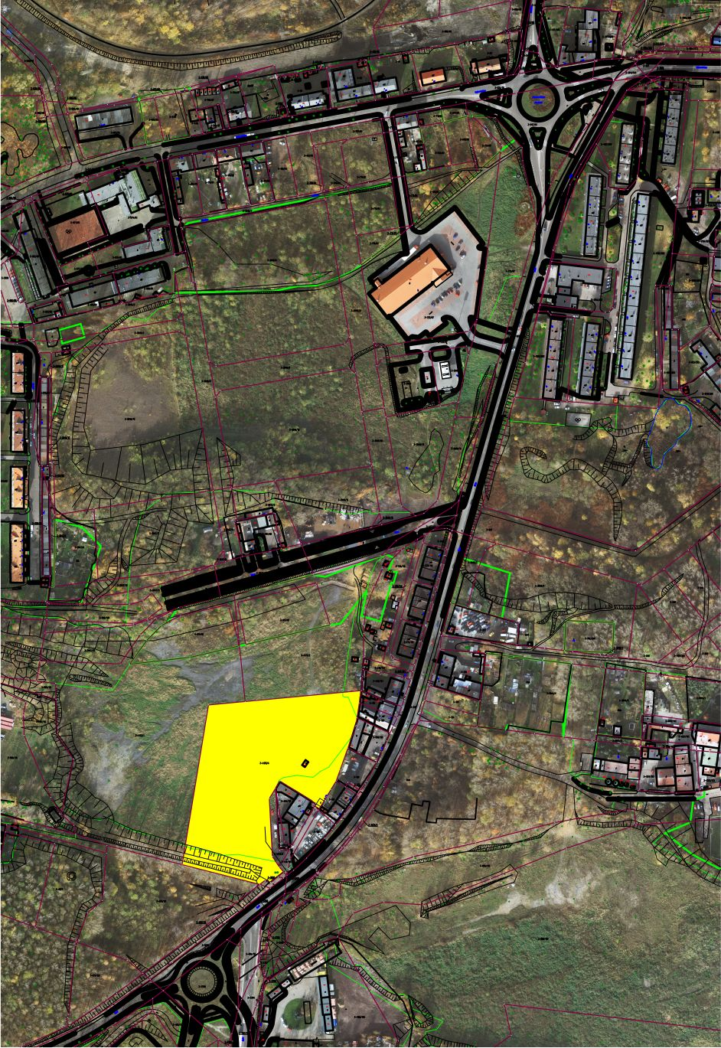

Prezydent Miasta Świętochłowice
o g ł a s z a c z w a r t y przetarg ustny nieograniczony
na sprzedaż nieruchomości :

- Będącej własnością Gminy Świętochłowice, położonej przy ul. Śląskiej 46, 48, 52, 54, 58, stanowiącej działkę oznaczoną numerem ewidencyjnym 4173/4 o powierzchni 14 448 m², zapisaną w księdze wieczystej KA1C/00012432/8 prowadzonej przez Sąd Rejonowy
w Chorzowie – Wydział VI Ksiąg Wieczystych. W Dziale III w/w księgi wpisane jest ograniczone prawo rzeczowe związane z inną nieruchomością. Dział IV – wolny jest od wpisów.

- Nieruchomość położona przy ul. Śląskiej 46, 48, 52, 54, 58, w strefie pośredniej miasta,
w dzielnicy Zgoda, niezabudowana, nieogrodzona, porośnięta samosiejkami drzewami
i krzewami. Znajduje się w sąsiedztwie terenów usług, zabudowy mieszkaniowej wysokiej intensywności, terenów inwestycyjnych niezagospodarowanych. Dojazd do nieruchomości
ul. Śląską – drogą o nawierzchni asfaltowej. Uzbrojenie niepełne, przyłącza możliwe do realizacji w południowo-wschodniej granicy nieruchomości: sieć wodociągowa, kanalizacyjna, energetyczna. Nieruchomość będzie objęta wnioskiem o włączenie do Katowickiej Specjalnej Strefy Ekonomicznej.

- Zgodnie z obowiązującym planem zagospodarowania przestrzennego zatwierdzonym uchwałą
Nr IX/77/15 Rady Miejskiej w Świętochłowicach z dnia 29 kwietnia 2015 r. w sprawie uchwalenia miejscowego planu zagospodarowania przestrzennego dla obszaru w rejonie
ul. Wojska Polskiego, Śląskiej, ks. Tunkla i ul. Ceramicznej dla nieruchomości obowiązuje zapis Z2.4U. Przeznaczenie podstawowe: U – tereny zabudowy usługowej. Przeznaczenie dopuszczalne: dla terenu Z2.4U – składy, magazyny, logistyka.

- Cena wywoławcza - 800 000,00 zł (słownie: osiemset tysięcy złotych) (do ceny będzie doliczony podatek VAT wg stawki 23%). Nabywca nie płaci podatku
od czynności cywilnoprawnych (PCC) na podstawie art. 2 pkt 1 ppkt g) ustawy
z dnia 9 września 2000 r. o podatku od czynności cywilnoprawnych (Dz. U. z 2017 r., poz. 1150).

- Pierwszy przetarg ustny, nieograniczony na sprzedaż nieruchomości odbył się w dniu 29 listopada 2017 r., drugi przetarg ustny, nieograniczony odbył się w dniu 23 lutego 2018 r., trzeci przetarg ustny, nieograniczony odbył się w dniu 11 maja 2018 r. Przetargi zakończyły się wynikiem negatywnym.

- Czwarty przetarg ustny, nieograniczony odbędzie się w dniu 27 lipca 2018 r.
o godz. 10⁰⁰ w Urzędzie Miejskim w Świętochłowicach, ul. Katowicka 54.

- Warunkiem uczestnictwa w przetargu jest wpłata wadium w pieniądzu w kwocie
80 000,00 zł (słownie: osiemdziesiąt tysięcy złotych), przelewem na konto w PKO BP SA
nr 73 1020 2313 0000 3602 0574 0586 do dnia 23 lipca 2018 r., z dopiskiem „GN/2018/wadium do przetargu ul. Śląska 46-58”. Za datę wpłaty wadium przyjmuje się datę uznania środków pieniężnych na rachunku bankowym Urzędu.

- Przetarg jest ważny bez względu na liczbę uczestników przetargu, jeżeli przynajmniej jeden uczestnik zaoferował co najmniej jedno postąpienie powyżej ceny wywoławczej. O wysokości postąpienia decydują uczestnicy przetargu, z tym że postąpienie nie może wynosić mniej niż 1% ceny wywoławczej.

- W dniu przetargu uczestnik przetargu przedkłada komisji przetargowej :

1) pisemne zgłoszenie uczestnictwa w przetargu zawierające dane osobowe: imiona, nazwisko, imiona rodziców, serię i nr dowodu osobistego, PESEL,
2) dowód tożsamości, a w przypadku osób prawnych – aktualny wypis z Krajowego Rejestru Sądowego, wydany w ciągu ostatnich trzech miesięcy. W przypadku reprezentowania osoby prawnej przez pełnomocnika oprócz aktualnego wypisu z KRS winny przedłożyć pełnomocnictwo w formie aktu notarialnego upoważniające do działania na każdym etapie postępowania przetargowego,
3) kopię dowodu wniesienia wadium,
4) oświadczenie o zapoznaniu się ze stanem prawnym i technicznym nieruchomości,
5) oświadczenie, iż w przypadku potrzeby wznowienia granic nieruchomości, uczestnik zobowiązuje
się do zlecenia wykonania tej czynności na własny koszt.

- Cudzoziemcy mogą uczestniczyć w przetargu na zasadach określonych w ustawie
z dnia 24 marca 1920 r. o nabywaniu nieruchomości przez cudzoziemców (Dz. U. z 2017 r.
poz. 2278).

- Wadium wpłacone przez uczestnika przetargu, który przetarg wygrał, zalicza się
na poczet ceny nabycia prawa własności nieruchomości, a wadium wpłacone przez pozostałe osoby zwraca się nie później niż przed upływem 3 dni od dnia odwołania lub zamknięcia przetargu.

- Osoba, która wygrała przetarg jest zobowiązana, przed zawarciem aktu notarialnego,
do wpłaty przelewem na konto Urzędu Miejskiego w Świętochłowicach w PKO BP SA
nr 70 1020 2313 0000 3202 0574 0545 ceny nabycia prawa własności nieruchomości. Miejsce
i termin zawarcia umowy zostaną podane w pisemnym zawiadomieniu najpóźniej
w ciągu 21 dni od dnia rozstrzygnięcia przetargu.

- Wadium nie podlega zwrotowi, jeżeli osoba ustalona jako nabywca prawa własności nieruchomości nie stawi się bez usprawiedliwienia w miejscu i terminie ustalonym do zawarcia umowy nabycia prawa własności nieruchomości, podanym w zawiadomieniu, o którym mowa w pkt 12 niniejszego ogłoszenia. W takim przypadku organizator przetargu może odstąpić od zawarcia umowy.

- Koszty sporządzenia umowy notarialnej oraz opłaty sądowe związane z dokonaniem wpisów
w księgach wieczystych ponosi nabywca.

- Nabywca przejmuje nieruchomość w stanie istniejącym, na zasadach określonych w ustawie
z dnia 21 sierpnia 1997 r. o gospodarce nieruchomościami (Dz. U. z 2018 r., poz. 121, z późn. zm.).

- Prezydent Miasta Świętochłowice zastrzega sobie prawo odwołania przetargu z ważnych powodów.

- Ogłoszenie niniejsze podlega publikacji w prasie codziennej ogólnokrajowej, na stronie internetowej www.swietochlowice.pl w Biuletynie Informacji Publicznej oraz zostało wywieszone na tablicy ogłoszeń w siedzibie Urzędu Miejskiego w Świętochłowicach
przy ul. Katowickiej 54.

- Dodatkowe informacje można uzyskać w Wydziale Gospodarki Nieruchomościami Urzędu Miejskiego w Świętochłowicach, pokój nr 118, tel. 32 3491-931.

Z up. Prezydenta Miasta
Pierwszy zastępca Prezydenta Miasta

/-/ Bartosz Karcz

